Mẫu số 70/HS
(Ban hành theo Thông tư số 03/2026/TT-VKSTC
Ngày 09/02/2026)

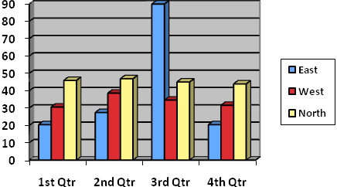

VIỆN KIỂM SÁT NHÂN DÂN THÀNH PHỐ HỒ CHÍ MINH  VIỆN KIỂM SÁT NHÂN DÂN KHU VỰC 7 | CỘNG HÒA XÃ HỘI CHỦ NGHĨA VIỆT NAM  Độc lập – Tự do - Hạnh phúc
Số: 070/QĐ-VKSKV7 | TP. Hồ Chí Minh, ngày 20 tháng 6 năm 2026
QUYẾT ĐỊNH
Phân công Phó Viện trưởng thực hành quyền công tố,
kiểm sát việc giải quyết vụ án hình sự

VIỆN TRƯỞNG VIỆN KIỂM SÁT NHÂN DÂN KHU VỰC 7
Căn cứ các điều 41, 58, 59, 60, 61, 62, 63 và 64 của Bộ luật Tố tụng hình sự;
Căn cứ Quyết định số 50/QĐ-VKSKV7 ngày 18/6/2026 về việc truy tố bị can Nguyễn Văn Tuấn trong vụ án hình sự số 50/2026/NVHS về tội Lừa đảo chiếm đoạt tài sản;
QUYẾT ĐỊNH:
Điều 1. Phân công ông/bà PHẠM MINH ĐỨC, Phó Viện trưởng Viện Kiểm sát nhân dân khu vực 7 Thành phố Hồ Chí Minh thực hành quyền công tố, kiểm sát việc giải quyết vụ án theo Quyết định số 50/QĐ-VKSKV7 ngày 18/6/2026 về việc truy tố bị can Nguyễn Văn Tuấn trong vụ án hình sự số 50/2026/NVHS về tội Lừa đảo chiếm đoạt tài sản.
Điều 2. Ông/Bà PHẠM MINH ĐỨC Phó Viện trưởng Phạm Minh Đức được phân công thực hiện thủ tục điều tra, truy tố đối với vụ án hình sự số 50/2026/NVHS về tội Lừa đảo chiếm đoạt tài sản thay cho Viện trưởng./.

Nơi nhận:  - Cơ quan Cảnh sát điều tra Công an TP. Hồ Chí Minh;  - Phạm Minh Đức (Phó Viện trưởng);  - Lưu: HSVA, HSKS, VP. | VIỆN TRƯỞNG  VIỆN TRƯỞNG  TRẦN VĂN ANH TUẤN

